**Frontend**

* Usuario – navegador.
* Características:
* Lenguaje de marcado, HTML (herramientas de atajo).
* Estilo, CSS (framework, Bootstrap).
* Programación, JS (JQuery, framework para js).

**HTML:**

Hyper Text Markup Language. Etiquetas y atributos.

* **Atributos:** <img src = ”images/logo.png” alt = “company”>. Tags + Attributes. Da estructura, añadimos significado, introduce imágenes, css, js…comunica al navegador funcionalidades específicas de nuestro navegador.
* A. Booleanos: la ausencia del atributo booleano dentro de una etiqueta, es igual a false; mientras que su presencia es igual a true.

Por ejemplo:

<input type = “text” **disabled**> = True

* **Comentarios:** <!—I´m a HTML comment -->
* Utilizar siempre comillas dobles.

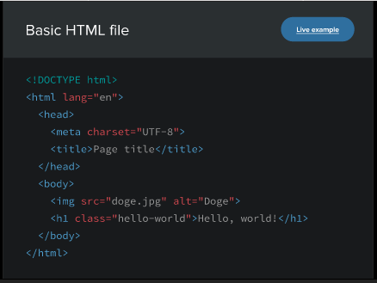

**Ejercicios:**

**Formulario:**

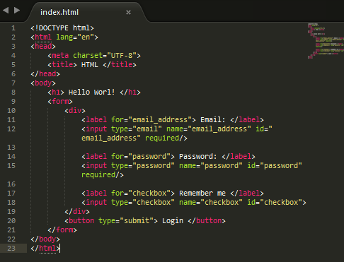

checked: da por defecto al entrar en la página una de las dos opciones, sólo hace falta ponerlo una vez, no en los dos input.

type = “radio” hace que sólo puedas elegir una de las dos opciones.

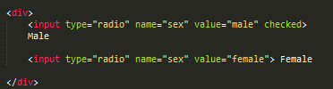

En el navegador aparecerá así:

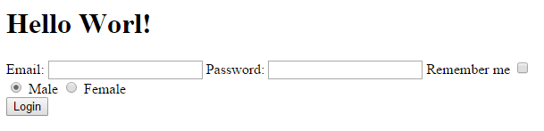

**CSS:**

* Tab Size 2 por convención se hace siempre así en CSS. En el editor abajo a la derecha.
* Página: caniuse.com
* Página: colorpicker.com
* Comentarios: /* ………..*/
* **Framework:** Bootstrap ([www.getbootstrap.com](http://www.getbootstrap.com)), ir a gettingstarted y copiar la primera y tercera línea de CDN.

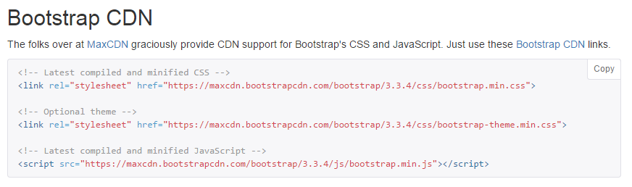

Al copiar la tercera línea nos pide un framework para JS, ir a: <http://www.w3schools.com/jquery/jquery_get_started.asp> y copiar la siguiente línea <script>:

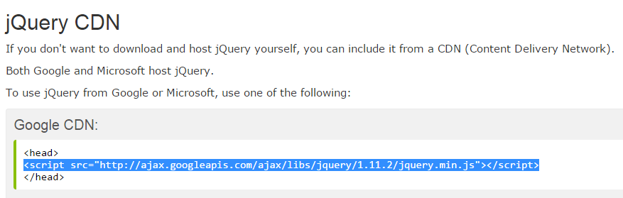

* p : todas las etiquetas que no lleven punto, afectarán a todas las etiquetas del documento.
* .class : selector de etiquetas. No pueden empezar por números.

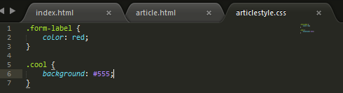

* .class.class2 : remarca el borde en donde estén las dos etiquetas juntas.

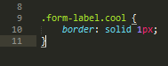

* .class .class2 : estilo en cascada, todo hijo de cada clase (.cool) tendrá sus propiedades.

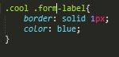

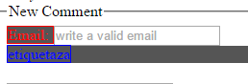

* Selector combinators:
* **.class a** afecta a todos los elementos <a> que están dentro de class.
* **.class > a** afecta a todas las etiquetas <a> que sean hijas directas de class.
* **.class + a** afecta al primer hermano del hijo.
* **.class ~ a** afecta a todos los hermanos.
* Box model:

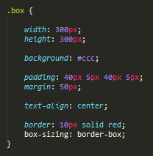

* Position:
* fixed: posición única en la ventana, estática.

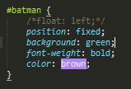

* relative: es estática pero no se queda fija.
* absolute: